Tanggal hari ini: 23-February-2024
Tanggal data terupdate di server staging: 13-Feb-2024, misalnya karena 14-Feb s.d 22-Feb libur hari raya
Bagian atas: contoh sampel data response dari API +data saldo sudah dijoin dengan data portfolio dan asset type
Bagian bawah: tampilan dalam web
Pojok kanan atas: tampilan dalam web untuk bagian total

CASE: Fahmi Arya
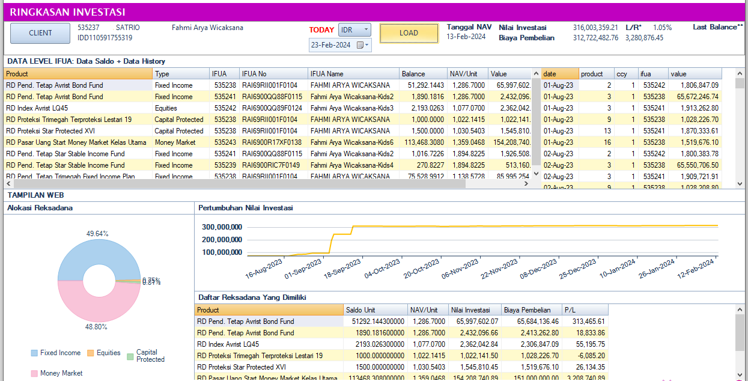
- Memiliki lebih dari 1 klien level IFUA: Fahmi Arya, Kids1, Kids2, dst
- Ada produk dimiliki oleh lebih dari 1 klien IFUA, misalnya Avrist Bond Fund dimiliki Fahmi Arya dan Kids2
- Data saldo: digabungkan dan dikelompokan per produk
- Data history: digabung dan dikelompokkan per tanggal, dan ditampilkan dalam chart pertumbuhan nilai investasi
- Data alokasi: digabung dan dikelompokkan per type produk

CASE: Mochamad Junaidi
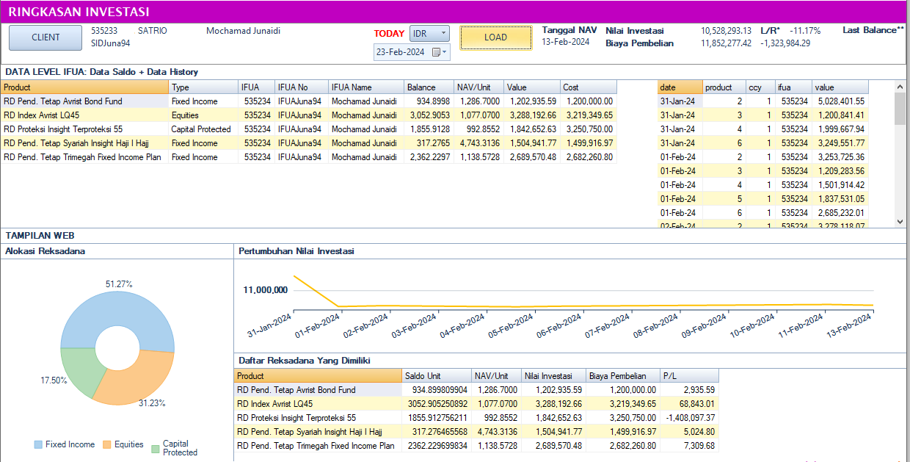
- Hanya memiliki 1 klien level IFUA
- Memiliki produk lebih dari 1
- Data saldo, history dan alokasi digabung dan dikelompokkan sama dengan case Fahmi

CASE: Rimba Domesti
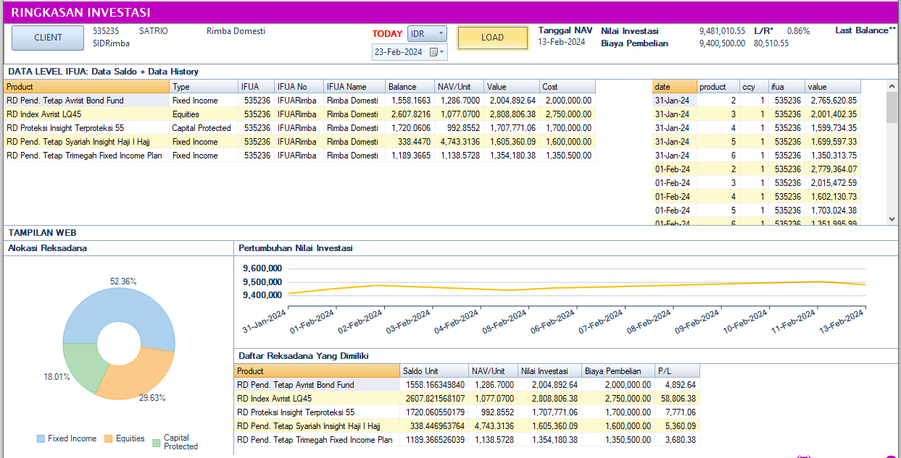
Sama dengan case Mochamad Junaidi

CASE: Angel Vanesa Halim
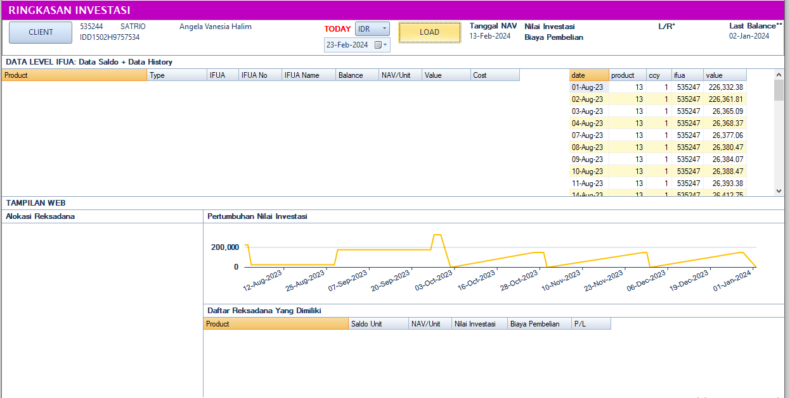
- Pada tanggal NAV 13-Feb, Angel sudah tidak memiliki saldo unit pada produk manapun
- Angel tercatat terakhir kali memiliki saldo unit penyertaan pada tanggal 2-Jan, seperti yang diperlihatkan tanggal LAST BALANCE** di kanan atas
- Angel memiliki history saldo dari awal (01-Aug) sampai dengan 02-Jan

CASE: Dedi Wardeni
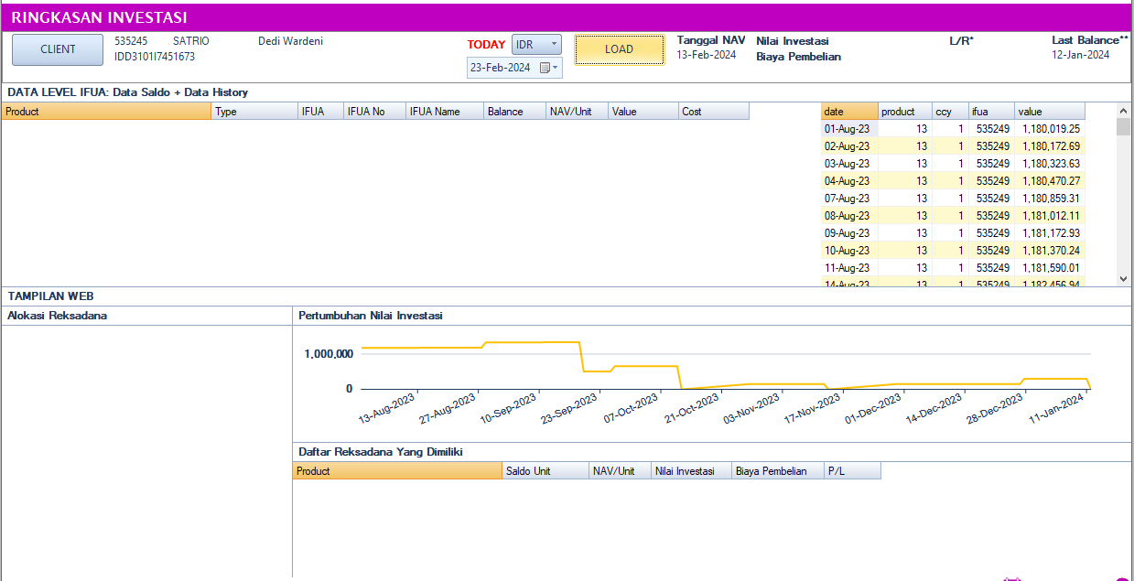
Sama dengan case Angel, Dedi Wardeni tercatat memiliki saldo terakhir pada tanggal 12-Jan

CASE: Enny Nonoputri
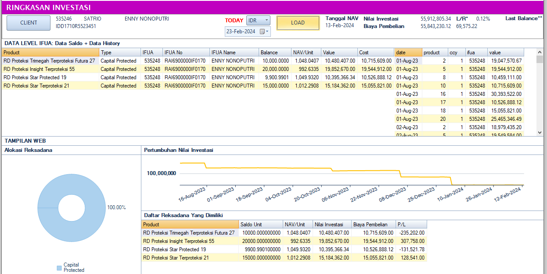
Sama dengan case Mochamad Junaidi

CASE: Satrio Norojono
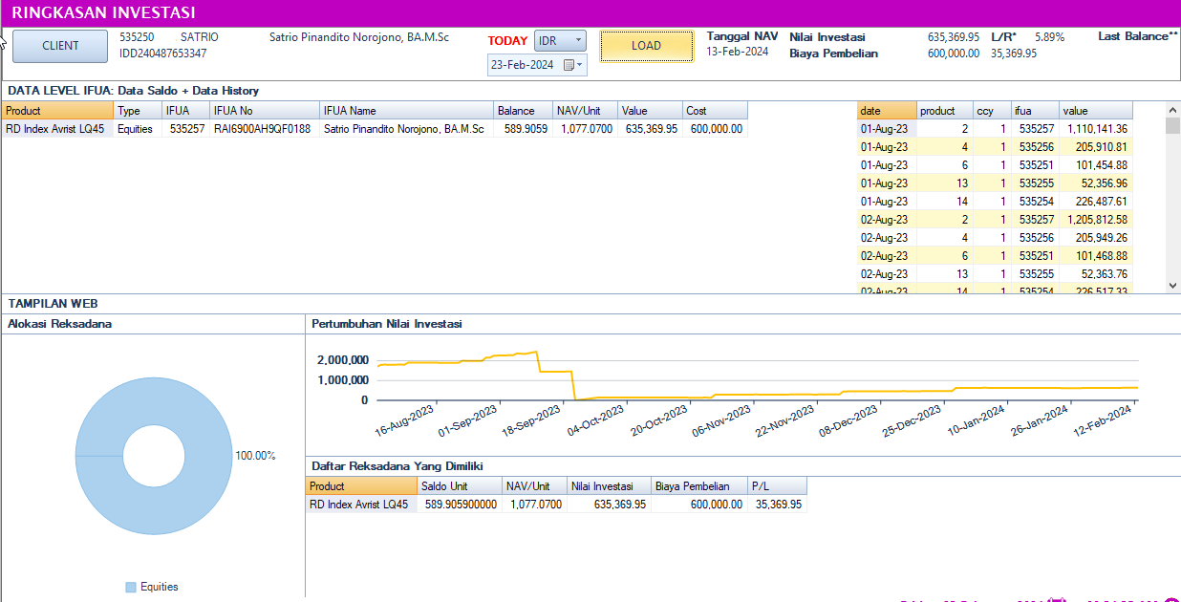
- Memiliki lebih dari 1 klien level IFUA: Satrio, Kids1, Kids2, dst
- Tetapi pada tanggal NAV 13-Feb, yang memiliki saldo hanya tinggal klien IFUA Satrio
- Data saldo & alokasi terkait dengan data pada tanggal NAV 13-Feb tersebut,
- Tetapi data history, tetap digabung dan dikelompokkan per tanggal sesuai dengan adanya data saldo semua klien IFUA Satrio dimasing-masing produk pada tanggal tersebut, dan ditampilkan dalam chart pertumbuhan nilai investasi.

